1.1.2 Exchanging Money兑换货币(从40秒开始)
I.导入+文化背景知识
同学，你好！俗话说，一分钱难倒英雄汉。在境外旅游结账付款时，你可能需要现金来支付小费、打车、吃饭等小额费用。因此，你需要兑换一些当地的货币以备用。在兑换外币时我们首先要注意一定不能私下换汇，
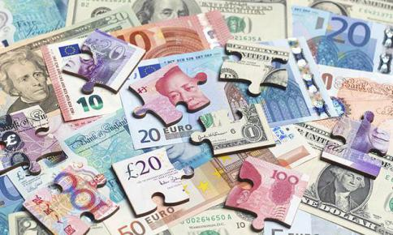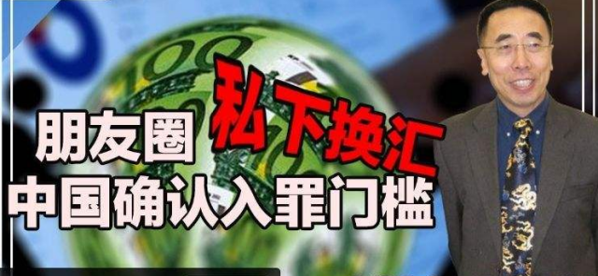

因为这种行为不仅可能会导致上当受骗还是一种扰乱金融秩序的违法行为，让我们先通过一段视频来了解一下它可能会导致的严重后果吧。
(插入视频1.1.2兑换外币注意事项,从0秒至1分37秒）
除此之外，在兑换外币时，我们还要注意以下几个问题：一、兑换货币的时间一般是选择在出国前的一个周比较合适。二、如果你要一次去几个国家旅游，那可以把货币兑换成美元比较方便，因为美元基本扮演着国际货币的角色，在很多国家都是可以流通的。
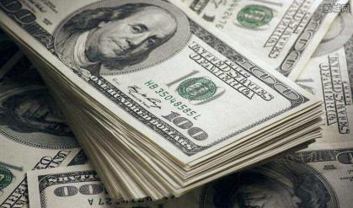
三、出境时对于携带外币的数额是有规定的，如果你携带超过5000美元等值外币出境的话，就需要向银行申报外币携带证。
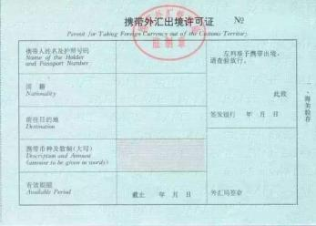

- 兑换外币的地方通常有国内银行、国外机场银行和国外导游那里，我们最好要在国内银行把外币兑换好 ，因为那样比较划算和保险。
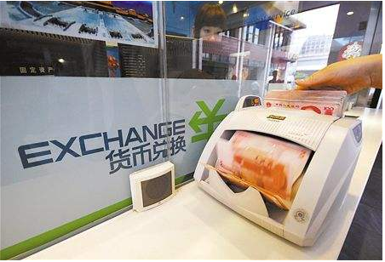
弹题：如果你携带超过（B）美元等值外币出境的话，就需要向银行申报外币携带证。
A.10000 B.5000

但是如果你到了国外发现外币不够用，那就要在国外进行货币兑换了。如果你从来没有在国外银行兑换过货币，内心是不是还有一丝丝的神秘感呢？那让我们跟随Sarah 的脚步一起去看一下她是如何在国外银行兑换货币的吧。
II.学生情景剧
（插入视频情景剧:4兑换货币）
III.语言讲解
看完视频，再让我们来学习一下在国外兑换货币时常用到的英语表达吧。
（1）视频中Sarah在想兑换货币时说：
I'd like to change some RMB into US dollars.（我想把一些人民币兑换成美元。）
句中短语Change sth into sth else,把什么兑换成什么的意思，例如：
I want to change 20 thousand RMB into euros.（我想把2万人民币兑换成欧元。）
句中dollar [ˈdɒlə(r)]是n.元、美元的意思。
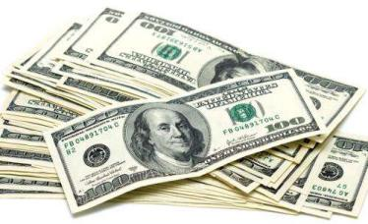
euro[ˈjʊərəʊ]，是n.欧元的意思
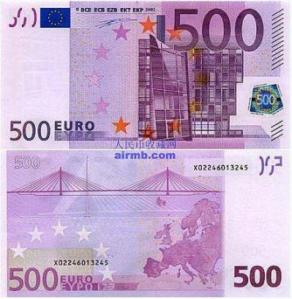
除了美国，在加拿大、澳大利亚、香港等国家或地区也使用dollar作为货币单位，因此为了避免误会，一般使用US dollar来表示美元。
（2）Sarah想了解当日的汇率时，向工作人员问：
What’s the exchange rate today?（今天的汇率是多少? ）
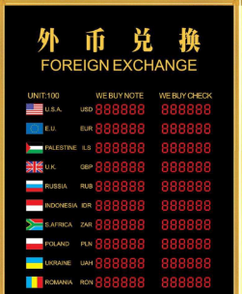
句中rate [reɪt] 是n.比率、利率的意思。
exchange rate 是汇率的意思。
要表示某币种相对于另一币种的汇率，用介词of 、to，例如:
What’s the exchange rate of RMB to the dollar?(人民币对美元的汇率是多少？)
（3）工作人员针对Sarah的提问回答道：
According to the present rate, one Chinese yuan in cash is equivalent to 0.16 US dollars.（按照目前的汇率,1元人民币兑换0.16美元。）
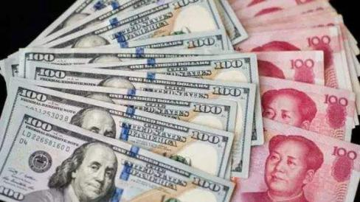
句中be equivalent [ɪˈkwɪvələnt] to表示“等于，相当于”。
one yuan is equivalent to 0.16 dollars.
还可以说成:
It' s about 0.16 dollar to 1 yuan.（1元相当于0.16美元。）
（4）工作人员在问Sarah打算换什么面额的货币时问：
How would you like your money?（您想要什么面额的货币? ）
Sarah回答道：
Any denomination will do.（什么面额的都行。）
句中denomination [dɪˌnɒmɪˈneɪʃn]是n.货币的面额的意思。
如果你对兑换的货币面值有具体要求，你可以用这样类似的句子来表达：
例如：
In tens and fives, please.（请给我面值十元和五元的。）
如果你不想要太大面额的钞票，你可以用下边类似的句子来表达：
No large bills.（不要大面额的钞票。）
Please break this into smaller bills for me.（麻烦帮我兑换成零钱。）
I’d like some coins for this note.（我想把这张纸钞兑换成硬币。）
Do you have change for 100 pounds?（能帮我换100英镑的零钱吗? ）
上述句子中的coin[kɔɪn]是n.硬币的意思，note[nəʊt]是n钞票,纸币的意思，
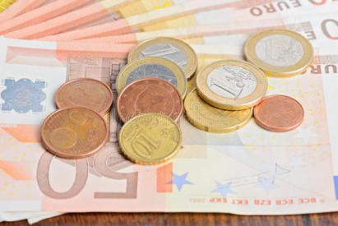
change [tʃeɪndʒ]是n找零,零钱的意思。
除了上边这些表达方式，我们在兑换货币时还会经常用到以下类似的句子：
（1）国外兑换外币的地点除了机场、酒店、银行、部分柜员机外，还有一些外币兑换处，遍布在市中心的街道、商场和繁华地区，营业时间较长，有些还是24小时营业，兑换起来非常方便。在异国他乡，如果你想寻找一个货币兑换处，你可以这样向周围的人询问：
Is there a currency exchange around here?（这附近有兑换货币的地方吗？）
句中 currency [ˈkʌrənsi]是n.货币的意思， exchange [ɪksˈtʃeɪndʒ] 是n.交换、兑换处的意思。
如果你不确定找到的是否是货币兑换处时，你可以用下边的句子进行确认：
Is this the currency exchange center?（这里是货币兑换处吗? ）
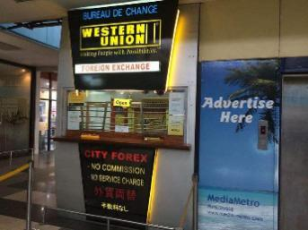
（2）当你想问你的人民币能兑换成多少外币时，你可以这样问工作人员：
How much can I get in cash?（这可以换到多少现金? ）
工作人员会做出下边类似的回答：
It comes to 360 pounds at today’s exchange rate.（按照今天的汇率,可以兑换成360英磅。）
句中comes to 是“总共,总计”的意思。
- 如果你想问一下汇率是否对你有利，你可以这样问：
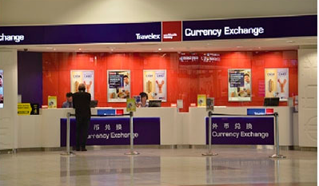

Is the exchange rate in my favor?汇率对我来说有利吗? ）
句中in sb’s favor ['feɪvə]是“对某人有利”的意思。
如果你想知道汇率的升降趋势，你可以这样问：
Is the exchange rate likely to rise or fall？（汇率可能会升还是降？）
句中be likely to…”是“很有可能做某事”的意思。
例如:
The plane is likely to be late.(飞机可能会晚点。)
弹题：exchange rate的意思是：（B）
- 交换等级 B.汇率
（4）如果你想知道兑换银行是否收取手续费，你可以这样问：
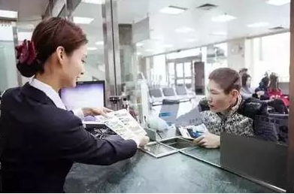
Do you charge for handling?（你们收手续费吗? ）
句中charge[tʃɑ:dʒ] for是动词短语收费的意思， handle[ˈhændl] 是v.操作,处理的意思。
How much is the handling fee（手续费是多少? ）
句中fee[fi:].是n.费用,酬金的意思。
（5）当你想兑换一些旅行支票时，可以这样说：
I’d like to cash some traveler’s checks.（我想兑换一些旅行支票。）
句中cash [kæʃ]是 v. 兑换的意思。
check[tʃek] 是 n. 支票的意思，相当于cheque[tʃek]。
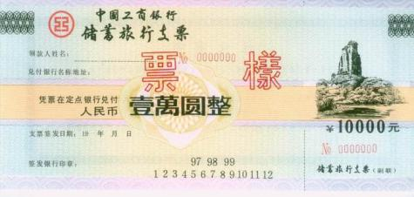
好了，关于在国外兑换货币时常用的惯用语咱就讲到这里了。在了解了相关注意事项并学习了相关的英语表达后，在国外兑换货币时你不会发愁了吧。 本次课我们就学习到这吧，See you !

